**计算机网络考点汇总（Version 2021）：**

1. **概述：** 
   1. **OSI模型和TCP/IP模型各层名称及作用（OSI Model，TCP/IP Model）**

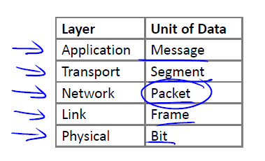**TCP/IP Model**

**OSI Model**

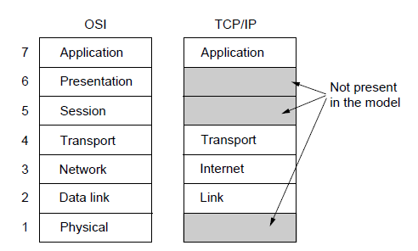

– Provides functions needed by users

– Converts different representations

– Manages task dialogs

– Provides end-to-end delivery

– Sends packets over multiple links

– Sends frames of information

– Sends bits as signals

1. **物理及链路层：**
   1. **组帧方法（Option）（Framing）**

**Framing-Byte Count:**将data前面加入计数的count（加上用于计数的Byte本身）。

**Framing-Byte Stuffing：**在data前后各加一个flag作为标志frame开始结束的标志，如出现flag与原data重复的情况，则在两个中间加入一个esc来分割。

**Framing-Bit Stuffing：**在data前面加上6个1，后面的data中每当出现连续5个1，则在后面加上1个0.

* 1. **差错控制（Error Control）**
     1. **检错编码（Error Detection）**
        1. **奇偶校验（Parity）**---在后面补0/1：odd(奇校验)：1的总数为奇数；even（偶校验）：1的总数为偶数
        2. **循环冗余（CRC）**：计算多项式-----10101即表示x4+x2+1,将多项式最高项的次数作为对应个数的0补在data后面，然后做除法，通过异或处理得到余数，最终的余数加到原数据的后面，位数应当与多项式最高项的次数一致，不足则补0在前面。
     2. **纠错编码**（Option）（Error Correction）
  2. **介质访问控制（Option）（Media Access Control）**
     1. 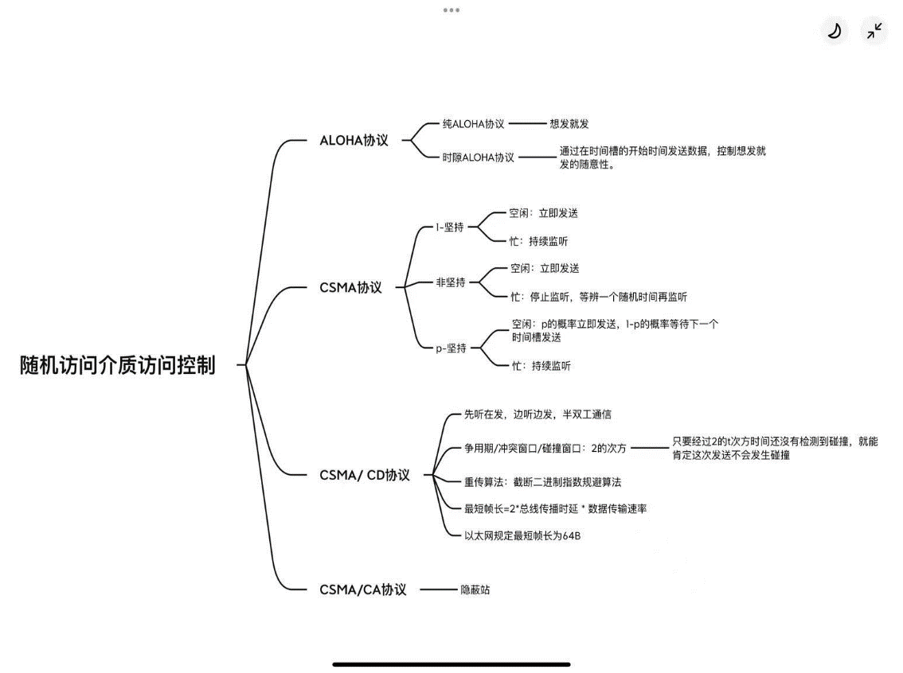**随机访问介质访问控制**
     2. **轮询访问介质访问控制**

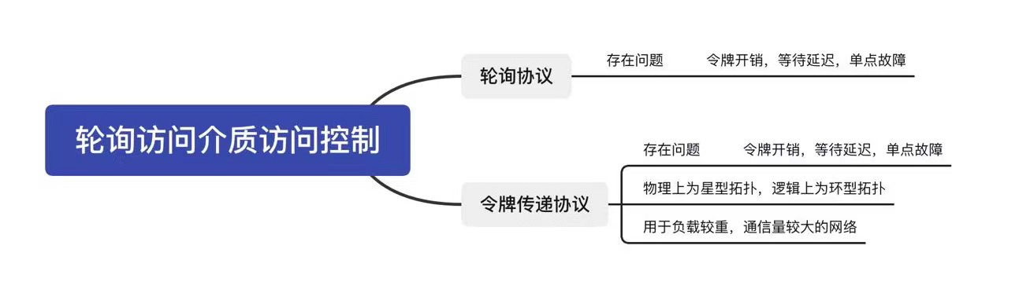

* 1. 涉及协议
     1. **802.3**---Ethernet---有线
     2. **802.11**--- WLAN( Wireless Local Area Network)---无线
     3. **PPP**--- （Point to Point Protocol）1. 封装成帧 2. 透明传输 3. 差错检测

1. 网络层
   1. 路由算法（Routing）
      1. **距离向量**路由（Distance Vector Routing）
         1. **路径计算**
         2. **RIP**：RIP(Routing information Protocol)是应是典型的距离向量(distance-vector)协议，通过广播UDP报文来交换路由信息，每30秒发送一次路由信息更新。RIP提供跳跃计数(hop count)作为尺度来衡量路由距离，最多支持的跳数为15，即在源和目的网间所要经过的最多路由器的数目为15，跳数16表示不可达。特点是"好消息传播得快，坏消息传播得慢"。
      2. **链路状态**路由（Link State Routing）
         1. **路径计算**
         2. **OSPF**：（使用Dijkstra算法）Open Shortest Path First，OSPF的网络类型划分，也就是说那些类型适合OSPF，具有 4种类型：点到点网络；广播多路访问网络；非广播多路访问网络；点到多点网络。内部网关。
   2. IP协议
      1. 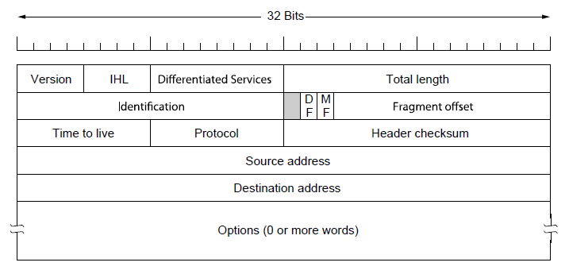**IPv4, IPv6分组格式**

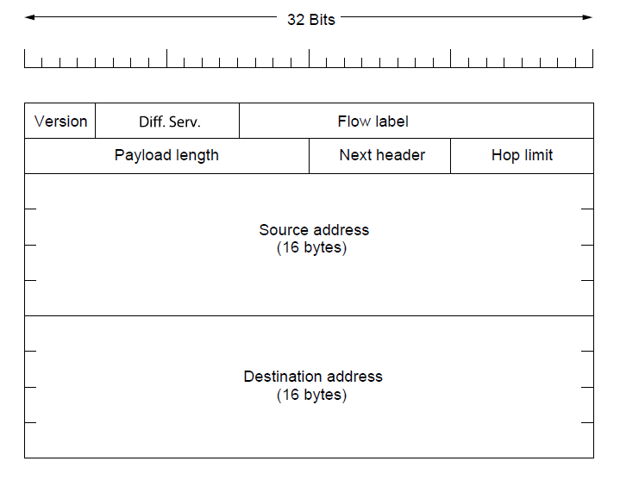IPv4

IPv6

* + 1. **IP数据报分片（Fragmentation）**:MTU---分片的大小；MF---是否有分片，0代表后面没有分片，1代表后面没有分片；DF---是否允许分片，0代表允许，1代表不允许，一般都为0；OFFSET（偏移量）---前面data lenth（sum）/ 8,第一个分片的offset为0,，注意是数据的长度，因此不计算报头的20byte。
    2. **IP私有地址和公有地址**（Private Public IP Addresses）：公有ip不够用，产生了私有ip，通过NAT进行转换。

A类的公有IP：1.0.0.0~9.255.255.255；11.0.0.0~126.255.255.255

B类的公有IP：128.0.0.0~172.15.255.255；172.32.0.0~191.255.255.255

C类的公有IP：192.0.0.0~192.168.255.255；192.169.0.0~223.255.255.255。

A类私有IP地址：10.0.0.0～10.255.255.255

B类私有IP地址：172.16.0.0～172.31.255.255

C类私有IP地址：192.168.0.0～192.168.255.255

* 1. **子网**
     1. 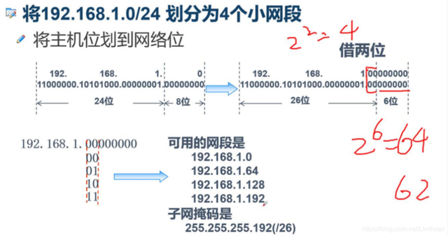**子网划分（Subnet）**：将“网络ID+主机ID”二层结构变成“网络ID+子网ID+主机ID”的三层结构。

全为0时子网IP,全为1时为广播IP。

* + 1. **子网掩码（Subnet Mask）：**prefix的值为多少，则子网掩码有多少个1，后面全为0。

如何根据IP地址和子网掩码，计算网络地址？进行与运算。

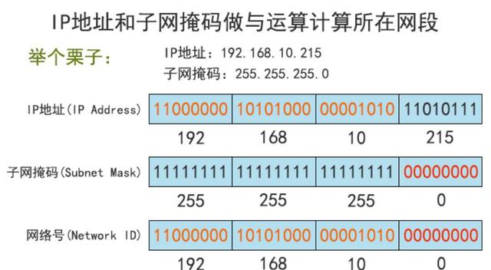

* + 1. **CIDR：**无类域间路由选择（Classless Inter-Domain Routing，CIDR），本质是消除了传统的A类、B类和C类地址以及划分子网的概念，将多个地址块聚合在一起生成一个更大的网络，从而包含更多的主机，是把几个小网络聚合成一个大网络来做表示，支持路由聚合，能够将路由表中的许多路由条目合并为成更少的数目，因此可以限制路由器中路由表的增大，减少路由通告，减轻路由器负担。CIDR表示方法：IP地址/n，n表示IP地址中的前n位代表网络部分（n个二进制数1），其余（32-n）位代表主机部分。这种方法称为“斜线记法”，它又称为CIDR记法。例如，子网掩码是 255.255.224.0时，对应的CIDR值是/19，32位中有19位为1。
    2. **涉及子网段的路由转发**
  1. 涉及其他协议
     1. **ARP：**ARP (Link Layer) finds Ethernet address of a local IP address，Glue that is needed to send any IP packets，Host queries an address and the owner replies ，Address Resolution Protocol(地址解析协议)，它是一个通过用于实现从 IP 地址到 MAC 地址的映射，即询问目标 IP 对应的 MAC 地址 的一种协议。
     2. **ICMP：** ICMP is a companion to IP that returns error info

Required, and used in many ways, e.g., for traceroute。差错通知和信息查询

* + 1. **NAT：**Network Address Translation, 是将IP数据包包头中的IP地址转换为另一个IP地址的协议。当IP数据包通过路由器或者安全网关时，路由器或者安全网关会把IP数据包的源IP地址和/或者目的IP地址进行转换。在实际应用中，NAT主要用于私有网络访问外部网络或外部网络访问私有网络的情况。

Upsides: Relieves much IP address pressure---Many home hosts behind NATs； Easy to deploy---Rapidly, and by you alone； Useful functionality---Firewall, helps with privacy； Kinks will get worked out eventually---“NAT Traversal” for incoming traffic。

Downsides: Connectivity has been broken!--- Can only send incoming packets after an outgoing connection is set up，--- Difficult to run servers or peer-to-peer apps (Skype) at home； Doesn’t work so well when there are no connections (UDP apps)； Breaks apps that unwisely expose their IP addresses (FTP)。

1. 传输层
   1. **UDP**
      1. **UDP报头格式**

 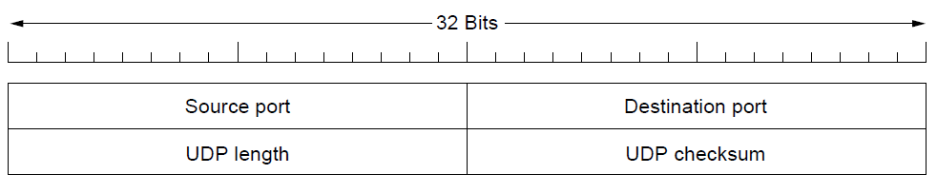

* + 1. **UDP传输方式特征：**Used by apps that don’t want reliability or bytestreams---Voice-over-IP (unreliable)；DNS, RPC (message-oriented)；DHCP (bootstrapping)。
* 无连接
* 资源开销小
* 传输速度快
* udp每个数据包最大是64K
  1. **TCP**
     1. 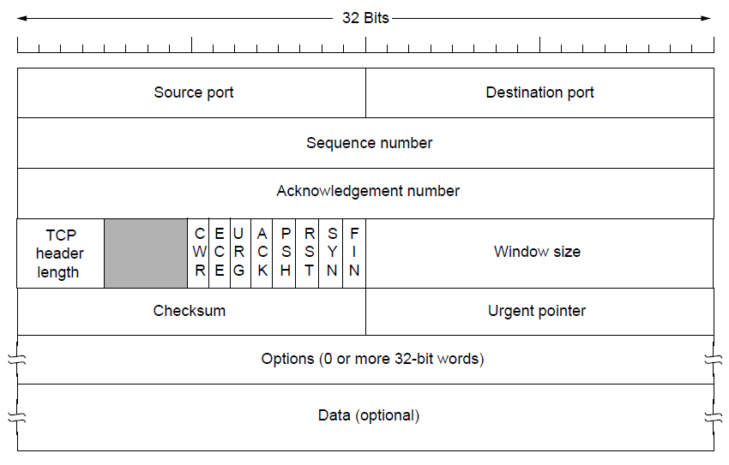**TCP报头格式**
     2. **TCP连接建立与释放：**

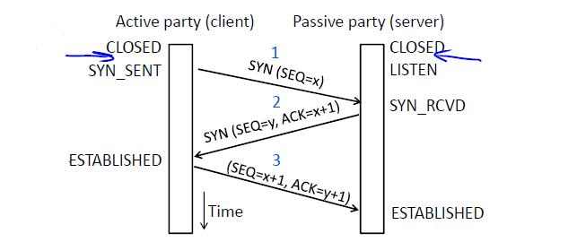

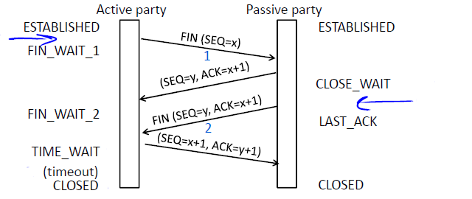

* + 1. **TCP流量与拥塞控制（Option）：**MSS：Maximum Segment Size，TCP一次传输发送的最大数据段长度。RTT：Round-Trip Time，往返时延，表示从发送端发送数据开始，到发送端收到来自接收端的确认（接收端收到数据后便立即发送确认），总共经历的时延。

存在两个问题，一个是接收方的接收窗口未必能一次性接收这么多数据，另外一个是网络的带宽也不一定足够大，容易出现丢包事故。前一个问题就是标题中的流量控制(Flow control)，后一个问题就是标题中的拥塞控制(Congestion control)。

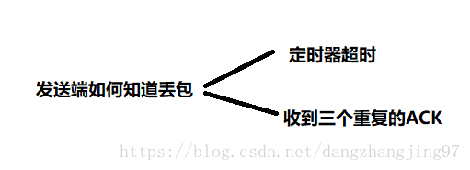 流量控制：采用滑动窗口机制(Sliding window)；拥塞控制：慢启动（先指数后线性）、拥塞避免（线性增长）、快速重传（3个ACK相同）和快速恢复（timeout）。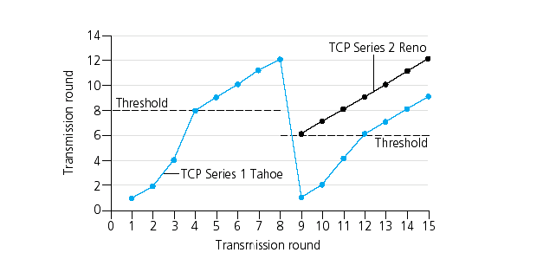发送端如何知道已经丢包？

1. **应用层**
   1. **DNS**
      1. 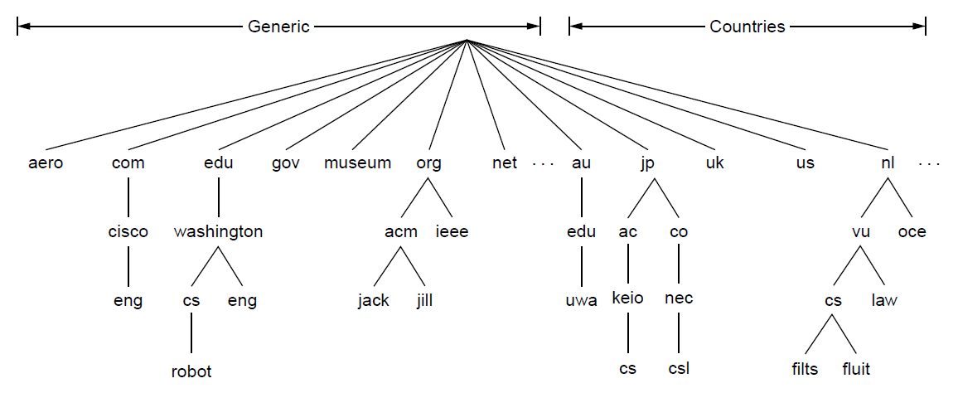**域名分布**
      2. **域名解析：**Recursive query：---Nameserver completes resolution and returns the final answer---E.g., flits local nameserver。Iterative query：---Nameserver returns the answer or who to contact next for the answer---E.g.,local nameserverall 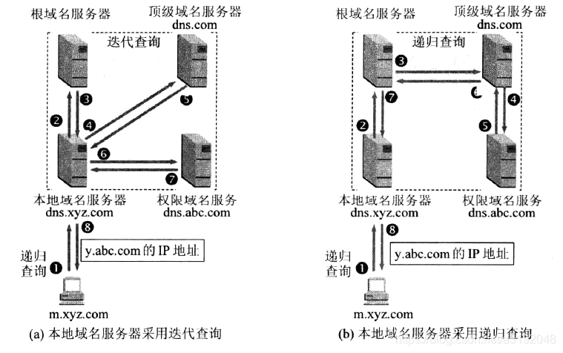others。

**Email**

* + 1. **SMTP:** SMTP 的全称是“Simple Mail Transfer Protocol”，即简单邮件传输协议。它是一组用于从源地址到目的地址传输邮件的规范，通过它来控制邮件的中转方式。SMTP 协议属于 TCP/IP 协议簇，它帮助每台计算机在发送或中转信件时找到下一个目的地。SMTP 服务器就是遵循 SMTP 协议的发送邮件服务器。SMTP 认证，简单地说就是要求必须在提供了账户名和密码之后才可以登录 SMTP 服务器，这就使得那些垃圾邮件的散播者无可乘之机。增加 SMTP 认证的目的是为了使用户避免受到垃圾邮件的侵扰。
    2. **POP3:** POP3是Post Office Protocol 3的简称，即邮局协议的第3个版本,它规定怎样将个人计算机连接到Internet的邮件服务器和下载电子邮件的电子协议。它是因特网电子邮件的第一个离线协议标准,POP3允许用户从服务器上把邮件存储到本地主机（即自己的计算机）上,同时删除保存在邮件服务器上的邮件，而POP3服务器则是遵循POP3协议的接收邮件服务器，用来接收电子邮件的。
    3. **IMAP:** **IMAP**全称是Internet Mail Access Protocol，即交互式邮件存取协议，它是跟POP3类似邮件访问标准协议之一。不同的是，开启了IMAP后，您在电子邮件客户端收取的邮件仍然保留在服务器上，同时在客户端上的操作都会反馈到服务器上，如：删除邮件，标记已读等，服务器上的邮件也会做相应的动作。所以无论从浏览器登录邮箱或者客户端软件登录邮箱，看到的邮件以及状态都是一致的。
  1. **HTTP**
     1. **传输过程**

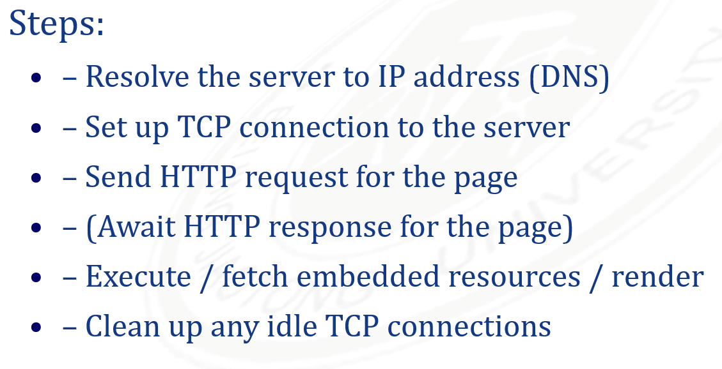**HTTP状态代码:**100—开始请求；200---请求成功；300---网页失效找不到；400("Bad Request")---客户端方面的问题。实体主题中的文档（若存在的话）是一个错误消息。希望客户端能够理解此错误消息，并改正问题；404("Not Found") 和410("Gone")---当客户端所请求的URI不对应于任何资源时，发送此响应代码。404用于服务器端不知道客户端要请求哪个资源的情况；410用于服务器端知道客户端所请求的资源曾经存在，但现在已经不存在了的情况； 500("Internal Server Error")---服务期方面的问题。实体主体中的文档（如果存在的话）是一个错误消息。该错误消息通常无济于事，因为客户端无法修复服务器方面的问题。

* 1. **涉及其他协议**
     1. **FTP（Option）：**FTP：file transport protocol 文件传输协议。在路哟器 交换机里面用于 导入导出配置文件 或者升级操作系统。FTP 是用来传送文件的协议。使用 FTP 实现远程文件传输的同时，还可以保证数据传输的可靠性和高效性。
     2. **DHCP**

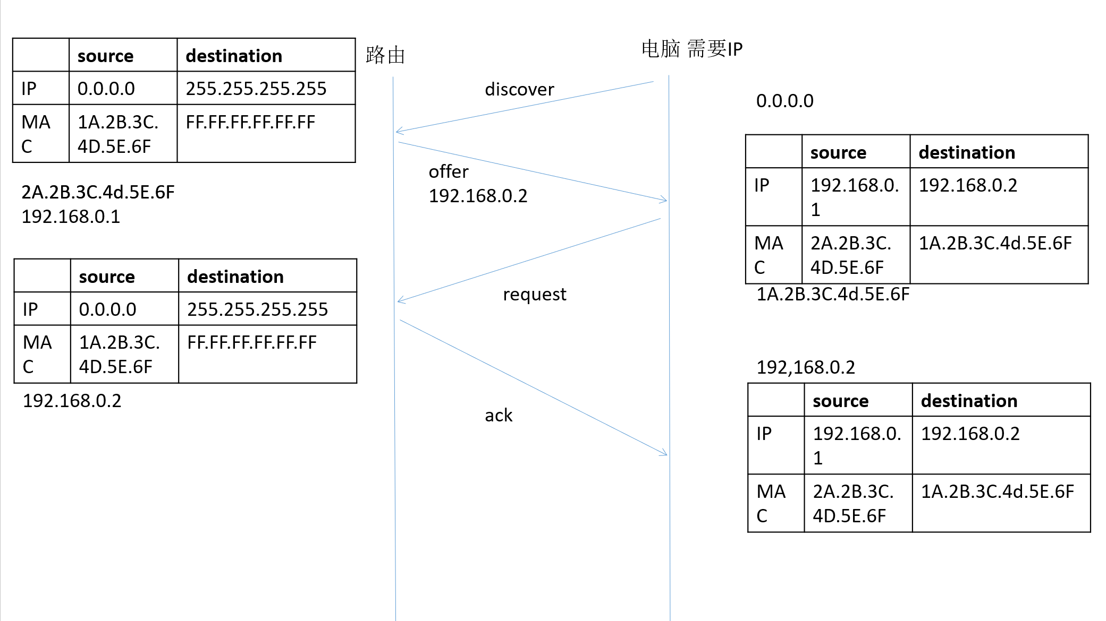

补充人名：

**Paul Baran** 交换机之父

**Joseph Fourier** 傅立叶变换

**Hamming** 汉明码

**Norman Abremson** aloha network

**Bob Metcalfe** 以太网

**Dijkstra** 迪杰斯特拉算法

**Vint Cerf and Bob Kahn** fathers of the internet

**Sir Tim Berners-Lee** http www

**George Zipf** CDN

**Bram Cohen** peer to peer p2p